Выводится таблица со следующей информацией для каждой строки: № позиции, артикул, название, стоимость, кол-во, комментарий.
Пример таблицы (таблица, это что-то вроде корзины покупок). Должна присутствовать возможность добавлять новую строчку. При этом выводится таблица со списком всех прайсовых позиций данного вендора, пользователь выбирает позицию и она добавляется в данную таблицу. По умолчанию выводится список позиций по вендору указанный администратором.
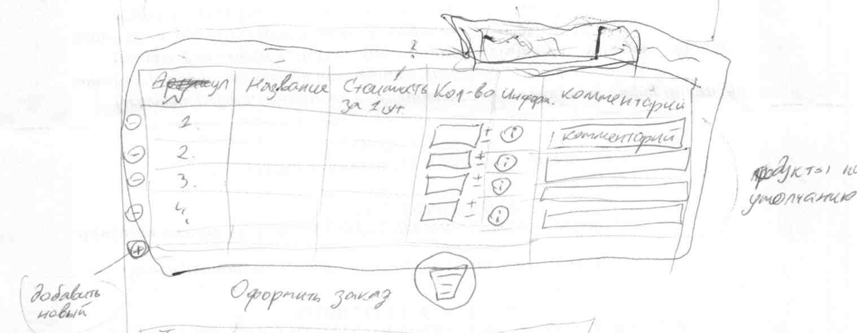
По нажатию на кнопку Оформить показывается блок для ввода информации о Заказчике (Фамилия Имя, название компании, email, контактный телефон). После заполнения проверяется корректность данных и отсылается письмом на email администратора.

Формат таблицы прайс-листа:
- Id позиции (проставляется автоматически)
- Id вендора (из другой таблицы, соответствие)
- Артикул – текстовое поле
- Название – текстовое поле
- Стоимость – числовое поле, не целое
- Количество – числовое поле, целое
- Комментарий – текстовое поле
- Показывать по умолчанию - пометка позиции в прайсе для указания по умолчания в форме заказа страницы 2
Формат таблицы информация о вендоре:
- Id вендора (проставляется автоматически)
- Название – текстовое поле
- Логотип – путь к файлу с логотипом
- Краткое описание – текстовое поле
Описание продуктов – текстовое поле

